THÔNG TIN CHUNG VỀ CƠ SỞ

1. Tên chủ cơ sở
CÔNG TY TNHH MAY MẶC FIRST TEAM VIỆT NAM
- Địa chỉ văn phòng: Lô A1, đường 787, Khu công nghiệp Thành Thành Công, phường An Hòa, thị xã Trảng Bàng, tỉnh Tây Ninh.
- Người đại diện theo pháp luật của chủ cơ sở: Ông. WANG ZHI AN
- Điện thoại: (+84) 2763 88 33 88; Fax: (+84) 2763 88 33 88; E-mail:
- Giấy chứng nhận Đăng ký kinh doanh số: 3901183058 do Phòng Đăng ký kinh doanh thuộc Sở Kế hoạch và Đầu tư tỉnh Tây Ninh cấp đăng ký lần đầu ngày 14/3/2014, thay đổi lần thứ 6 ngày 24/03/2020.
- Giấy chứng nhận đăng ký đầu tư mã số dự án: 1072365151 do Ban quản lý khu kinh tế tỉnh Tây Ninh cấp, chứng nhận lần đầu ngày 14/03/2014, chứng nhận thay đổi lần thứ 11 ngày 24/05/2021.

2. Tên cơ sở
“NHÀ XƯỞNG MAY MẶC FIRST TEAM VIỆT NAM”
- Địa điểm cơ sở: Lô A1, đường 787, Khu công nghiệp Thành Thành Công, phường An Hòa, thị xã Trảng Bàng, tỉnh Tây Ninh.
- Quyết định số 1148/QĐ-UBND ngày 23/05/2022 do Ủy ban nhân dân tỉnh Tây Ninh cấp về việc Phê duyệt báo có đánh giá tác động môi trường của Dự án Nâng công suất nhà xưởng may mặc First Team Việt Nam do Công ty TNHH may mặc First Team Việt Nam làm chủ dự án.
- Giấy xác nhận số 6092/GXN-STNMT ngày 30/10/2018 về việc Hoàn thành công trình bảo vệ môi trường của Dự án mở rộng, nâng công suất nhà xưởng may mặc First Team Việt Nam.
- Sổ đăng ký chủ nguồn thải chất thải nguy hại mã số QLCTNH: 72000504.T (Cấp lần đầu) ngày 05/06/2015 do Sở Tài nguyên và Môi trường tỉnh Tây Ninh cấp.
- Giấy xác nhận số 451/XN-SCT ngày 01/03/2016 về việc Xác nhận Biện pháp phòng ngừa, ứng phó sự cố hóa chất của Công ty TNHH May Mặc First Team Việt Nam do Sở Công Thương tỉnh Tây Ninh cấp.
- Quy mô của cơ sở: Phân loại dự án nhóm A – Dự án thuộc lĩnh vực quy định tại khoản 4 điều 8 của Luật Đầu tư công số 39/2019/QH14 ngày 13/06/2019 của Quốc hội.

3. Công suất, công nghệ, sản phẩm sản xuất của cơ sở

3.1. Công suất hoạt động của cơ sở
- Dệt, may trang phục với quy mô 20.000.000 cái/năm.
- Sản xuất và gia công mặt giày từ vải dệt kim với quy mô 8.000.000 đôi/năm (tương đương 2.000 tấn/năm.
- Sản xuất các loại vải dệt kim với quy mô 2.000.000 tấm/năm (tương đương 2.000 tấn/năm).
- Sản xuất giày, dép từ vải các loại với quy mô 5.000.000 đôi/năm (tương đương 500.000 mét vải/năm).
- Sản xuất thùng carton (từ giấy và bìa) quy mô 610.000 cái/năm.
- Sản xuất túi nylon với quy mô 1.275.000 cái/năm.
- In thùng carton quy mô 610.000 cái/năm.
- In túi nylon với quy mô 1.275.000 cái/năm.
- Sản xuất các loại hàng dệt khác chưa được phân vào đâu với quy mô 5.000.000 cái/năm.

4. Các thông tin khác liên quan đến cơ sở

4.1. Vị trí của cơ sở
Nhà xưởng may mặc First Team Việt Nam thuộc Công ty TNHH May mặc First Team Việt Nam tại: Lô A1, đường 787, Khu công nghiệp Thành Thành Công, phường An Hòa, thị xã Trảng Bàng, tỉnh Tây Ninh. Khu đất có tổng diện tích là: 134.002,6 m².
Khu vực lô đất Nhà xưởng được giới hạn bởi tọa độ VN 2000 như sau:

Bảng 5: Hệ tọa độ VN 2000 ranh giới Nhà xưởng
STT | Tên mốc | Tọa độ VN 2000
 |  | X | Y
1 | A | 1220066 | 589165
2 | B | 1219893 | 589054
3 | C | 1219784 | 589225
4 | D | 1219910 | 589305
Vị trí tứ cận của cơ sở như sau:
- Phía Đông : giáp đường 787;
- Phía Tây : giáp đường D2 trong KCN;
- Phía Nam : giáp đường N5 trong KCN;
- Phía Bắc : giáp đường N7 trong KCN.
Nhà xưởng nằm trong KCN Thành Thành Công, việc bố trí vị trí cơ sở phù hợp với quy hoạch ban đầu của KCN Thành Thành Công và khu đất đã được UBND tỉnh cấp giấy chứng nhận quyền sử dụng đất. Công ty TNHH May mặc First Team Việt Nam đã thuê đất của Công ty CP khu Công nghiệp Thành Thành Công theo hợp đồng số 27/14/HĐTLĐ-TTCIZ ngày 08/4/2014 (sơ đồ vị trí Nhà xưởng đính kèm).
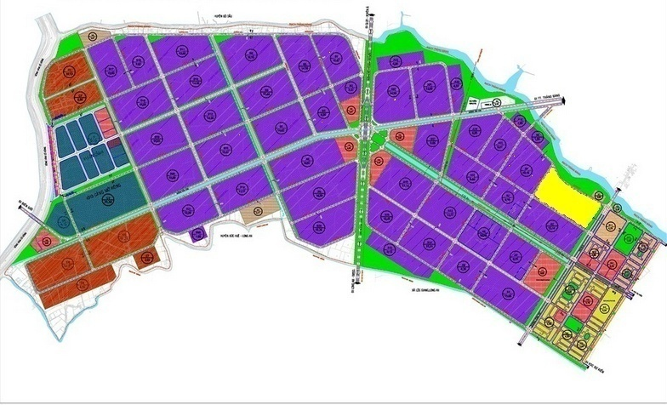
Vị trí Nhà xưởng
Hình 10. Vị trí Nhà xưởng được xác định trong Khu công nghiệp Thành Thành Công.

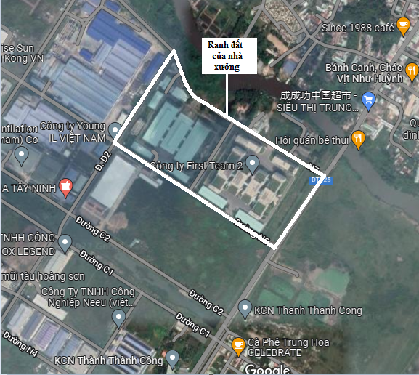Hình 11: Sơ đồ Vị trí nhà xưởng trên bản đồ
KCN
Thành Thành Công
Đường D2
Rạch Vàm Trảng
Đường N7
Đường N5
Đường D2
Đ. Tỉnh 787A
DT825
Rạch Vàm Trảng
Nhà xưởng may mặc First Team
Đường C2
Đường C1
Đường N4
Đường D1
Công ty
Mebipha
Tây Ninh
Công ty Inox Legend
Công ty Công nghiệp Neeu VN
Hình 12. Sơ đồ đi đến nhà máy

4.2. Các hạng mục công trình
Tổng diện tích khu đất của Công ty là 134.002,6 m², các hạng mục công trình được thể hiện ở bảng sau:

Bảng 6. Các hạng mục công trình
STT | Nội dung hạng mục | Số lượng | Diện tích (m²) | Phần trăm (%)
I. CÁC HẠNG MỤC CÔNG TRÌNH CHÍNH
1 | Xưởng A | 01 | 7.500 | 5,6
2 | Xưởng A1 (06 tầng) | 01 | 5.753,4 | 4,29
3 | Xưởng A2 (06 tầng) | 01 | 3.960,6 | 2,96
4 | Xưởng B2 (06 tầng) | 01 | 3.960,6 | 2,96
5 | Xưởng B1 (06 tầng) | 01 | 5.753,4 | 4,29
6 | Xưởng C | 01 | 7.500 | 5,6
7 | Xưởng sản xuất (thùng carton, túi nylon) | 01 | 1.260 | 0,94
8 | Văn phòng | 01 | 600 | 0,45
9 | Kho B | 01 | 5.500 | 4,10
10 | Nhà nghỉ chuyên gia (03 tầng) | 01 | 1.100 | 0,82
11 | Nhà ăn công nhân | 01 | 960 | 0,72
II | CÁC HẠNG MỤC CÔNG TRÌNH PHỤ TRỢ
12 | Nhà xe A (2 tầng) | 01 | 2.330 | 1,74
13 | Nhà xe B (2 tầng) | 01 | 2.330 | 1,74
14 | Nhà xe công nhân 1 | 01 | 2.184 | 1,63
15 | Nhà xe công nhân 2 + trạm bơm+ bể nước ngầm | 01 | 1.288 | 0,96
16 | Nhà bảo vệ A (1 tầng) | 01 | 29,5 | 0,02
17 | Nhà bảo vệ B (1 tầng) | 01 | 29,5 | 0,02
18 | Nhà bảo vệ cổng chính 1 | 01 | 26 | 0,02
19 | Nhà bảo vệ cổng chính 2 | 01 | 26 | 0,02
20 | Nhà bảo vệ cổng phụ 1 | 01 | 26 | 0,02
21 | Nhà bảo vệ cổng phụ 2 | 01 | 26 | 0,02
22 | Bãi chứa nguyên liệu đốt lò hơi | 01 | 468 | 0,35
23 | Khu phụ trợ | 01 | 600 | 0,45
24 | Nhà phụ trợ A (Căn tin + nhà nghỉ giữa ca) (5 tầng) | 01 | 1.779,2 | 1,33
25 | Nhà phụ trợ B (Căn tin + nhà nghỉ giữa ca) (5 tầng) | 01 | 1.779,2 | 1,33
III | HẠNG MỤC CÔNG TRÌNH XỬ LÝ CHẤT THẢI VÀ BẢO VỆ MÔI TRƯỜNG
28 | Khu xử lý nước thải (1) 800m³/ngày.đêm | 01 | 170 | 0,13
29 | Khu xử lý nước thải (2) 2.000m³/ngày.đêm | 01 | 1.184 | 0,88
30 | Khu xử lý nước cấp | 01 | 224 | 0,17
31 | Nhà lò hơi (lò 15 tấn) | 02 | 1.500 | 1,12
32 | Nhà kho chất thải rắn | 01 | 30 | 0,02
33 | Nhà kho chất thải | 01 | 50 | 0,04
IV | SÂN BÃI, LỐI ĐI | 01 | 25.032,2 | 18,68
V | CÂY XANH | 01 | 49.043 | 36,6
Tổng diện tích công trình |  |  | 134.002,6 | 100
Nguồn: Công ty TNHH May mặc First Team Việt Nam, 2022
- Danh mục thiết bị máy móc đầu tư tại cơ sở
Máy móc thiết bị tại cơ sở đã được lắp đặt hoàn thiện. Số lượng máy móc, thiết bị được thể hiện bảng sau:
Bảng 7. Danh mục máy móc thiết bị tại Nhà xưởng
STT | Danh mục máy móc, thiết bị | Số lượng | Đơn vị | Năm SX | Xuất xứ | Hiện trạng
I. MÁY MÓC THIẾT BỊ
I.1 Thiết bị, máy móc sản xuất dệt, may trang phục và sản xuất các loại hàng dệt khác
1 | Lò hơi 15 tấn | 01 | bộ | - | Trung Quốc | Hoạt động tốt
 | Lò hơi 15 tấn | 01 |  | 2021 |  | Hoạt động tốt
2 | Máy kéo sợi | 18 | máy | - | Trung Quốc | Hoạt động tốt
3 | Máy dệt kim | 2.500 | bộ | - | Nhật Bản | Hoạt động tốt
4 | Cân điện tử | 16 | cái | - | Việt Nam | Hoạt động tốt
5 | Máy ráp | 3.000 | bộ | - | Trung Quốc | Hoạt động tốt
6 | Máy vắt viền | 16 | máy | - | Nhật Bản | Hoạt động tốt
7 | Máy dệt bán tự động | 40 | bộ | - | Trung Quốc | Hoạt động tốt
8 | Máy cuốn mép | 200 | bộ | - | Trung Quốc | Hoạt động tốt
9 | Máy soi lỗi | 250 | bộ | - | Trung Quốc | Hoạt động tốt
10 | Máy xoắn | 30 | bộ | - | Trung Quốc | Hoạt động tốt
11 | Máy giặt | 50 | bộ | - | Trung Quốc | Hoạt động tốt
12 | Máy sấy khô | 50 | bộ | - | Trung Quốc | Hoạt động tốt
13 | Máy đóng nút | 45 | bộ | - | Nhật Bản | Hoạt động tốt
14 | Máy làm khuy | 36 | bộ | - | Nhật Bản | Hoạt động tốt
15 | Bàn ủi | 440 | bộ | - | Đài Loan | Hoạt động tốt
16 | Máy may một kim | 116 | bộ | - | Nhật Bản | Hoạt động tốt
17 | Máy quyét bụi | 50 | bộ | - | Nhật Bản | Hoạt động tốt
18 | Máy ép chỉ | 100 | bộ | - | Trung Quốc | Hoạt động tốt
19 | Máy dệt vi tính | 600 | bộ | - | Nhật Bản | Hoạt động tốt
20 | Máy kiểm kim | 02 | bộ | - | Nhật Bản | Hoạt động tốt
21 | Máy dán thùng carton | 02 | bộ | - | Trung Quốc | Hoạt động tốt
22 | Máy cắt laser | 10 | bộ | - | Trung Quốc | Hoạt động tốt
23 | Máy ép nhiệt | 01 | bộ | - | Trung Quốc | Hoạt động tốt
24 | Máy rửa kim | 01 | bộ | - | Trung Quốc | Hoạt động tốt
I.2 | Thiết bị máy móc sản xuất thùng carton và in thùng carton (từ bìa & giấy)
1 | Máy dập đường gân | 6 | máy | - | Trung Quốc | Hoạt động tốt
2 | Máy in | 3 | bộ | - | Trung Quốc | Hoạt động tốt
3 | Máy bán tự động dán thùng | 3 | bộ | - | Trung Quốc | Hoạt động tốt
I.3 | Thiết bị máy móc sản xuất túi nylon và in túi nylon
1 | Máy thổi P.E | 3 | máy | - | Trung Quốc | Hoạt động tốt
2 | Máy cắt/hàn nhiệt | 9 | máy | - | Trung Quốc | Hoạt động tốt
3 | Máy in | 3 | bộ | - | Trung Quốc | Hoạt động tốt
I.4 | Thiết bị, máy móc phụ trợ khác
1 | Thiết bị nâng | 8 | cái | - | Việt Nam | Hoạt động tốt
2 | Máy photocopy | 12 | bộ | - | Nhật Bản | Hoạt động tốt
3 | Máy tính | 240 | cái | - | Việt Nam | Hoạt động tốt
4 | Máy vi tính | 10 | bộ | - | Việt Nam | Hoạt động tốt
5 | Hệ thống điều hòa (Xưởng A,2,3) | 3 | bộ | - | Việt Nam | Hoạt động tốt
6 | Hệ thống tủ điện - Dây cáp điện (xưởng A, 2, 3) | 3 | bộ | - | Việt Nam | Hoạt động tốt
7 | Kệ đựng nguyên liệu | 7 | bộ | - | Việt Nam | Hoạt động tốt
8 | Máy nén trục vít | 1 | bộ | - | Trung Quốc | Hoạt động tốt
9 | Xe nâng | 2 | bộ | - | Trung Quốc | Hoạt động tốt
10 | Máy hủy liệu | 1 | bộ | - | Trung Quốc | Hoạt động tốt
11 | Máy định hình sản phẩm | 1 | bộ | - | Trung Quốc | Hoạt động tốt
12 | Hệ thống thiết bị mạng | 1 | bộ | - | Việt Nam | Hoạt động tốt
13 | Máy cắt laser | 1 | bộ | - | Trung Quốc | Hoạt động tốt
14 | Xe điện | 1 | bộ | - | Trung Quốc | Hoạt động tốt
15 | Máy chiếu | 1 | bộ | - | Việt Nam | Hoạt động tốt
16 | Hệ thống thiết bị thông tin | 1 | bộ | - | Việt Nam | Hoạt động tốt
17 | Tủ đông 4 cánh | 1 | bộ | - | Trung Quốc | Hoạt động tốt
II.5 | Thiết bị máy móc chính sản xuất giày, dép từ vải các loại
1 | Máy gò chân và cắt chỉ | 1 | cái | 2021 | Việt Nam | 100%
2 | Máy gò chân | 1 | cái | 2021 | Việt Nam | 100%
3 | Đèn NIR và Băng tải làm khô | 1 | bộ | 2021 | Việt Nam | 100%
4 | Máy ép | 5 | cái | 2021 | Việt Nam | 100%
5 | Máy làm mát | 3 | cái | 2021 | Việt Nam | 100%
6 | Máy Cắt tự động | 2 | cái | 2021 | Việt Nam | 100%
7 | Máy cắt chỉ tự động | 4 | cái | 2021 | Việt Nam | 100%
8 | Máy ghép nối | 8 | cái | 2021 | Việt Nam | 100%
9 | Hai lớp đèn NIR Băng tải sấy và kích hoạt 12M | 2 | bộ | 2021 | Việt Nam | 100%
10 | Máy dò kim PVC_Belt Băng tải 17M | 2 | cái | 2021 | Việt Nam | 100%
11 | Băng tải PVC-Bely 17M | 2 | bộ | 2021 | Việt Nam | 100%
12 | Máy ép bóng mặt giày | 1 | cái | 2019 | Trung Quốc | 100%
13 | Máy ép nhiệt | 1 | cái | 2021 | Trung Quốc | 100%
14 | Máy chặt giày | 2 | bộ | 2021 | Trung Quốc | 100%
15 | Máy cắt đường biên | 5 | bộ | 2021 | Trung Quốc | 100%
16 | Thiết bị định hình lạnh giày cấp tốc | 3 | bộ | 2021 | Trung Quốc | 100%
17 | Thiết bị ép đế giày đa năng | 5 | bộ | 2021 | Trung Quốc | 100%
18 | Thiết bị sấy bằng tia hồng ngoại công suất 10KW | 1 | bộ | 2021 | Trung Quốc | 100%
19 | Thiết bị sấy bằng tia hồng ngoại công suất 75KW | 2 | bộ | 2021 | Trung Quốc | 100%
20 | Thiết bị chuyền tải PVC dạng băng tải (SG-706)PGH-708 | 2 | bộ | 2021 | Trung Quốc | 100%
21 | Thiết bị chuyền tải PVC dạng băng tải (SG-703)PGH-707 | 2 | bộ | 2021 | Trung Quốc | 100%
22 | Máy hấp mặt giày 4 ống bằng hơi nóng | 1 | bộ | 2021 | Trung Quốc | 100%
23 | Máy may chỉ đế | 12 | bộ | 2021 | Trung Quốc | 100%
Nguồn: Công ty TNHH May mặc First Team Việt Nam, 2022

6.3. Nhu cầu lao động
- Số lượng công nhân viên hoạt động tại Nhà máy là 8.900 người, trong đó:
- Lãnh đạo chủ chốt và chủ quản chuyên gia nước ngoài : 76 người.
- Công nhân viên: 8.824 người
- Thời gian làm việc: 8 giờ/ca, 3 ca/ngày, 6 ngày làm việc/tuần.

